Extranet - Chèque Déjeuner https://extranet.upcz.cz/Pages/New/KlientObjednavkaKuponuSouhrn....

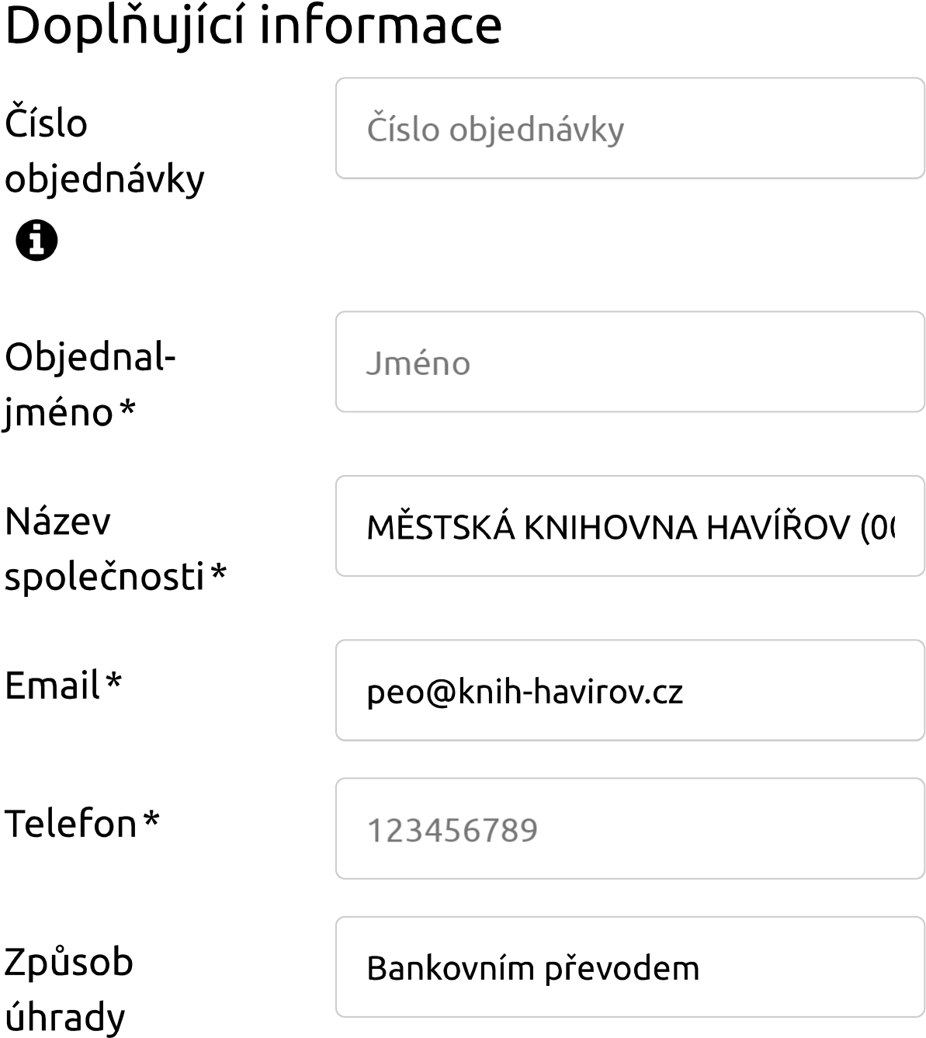

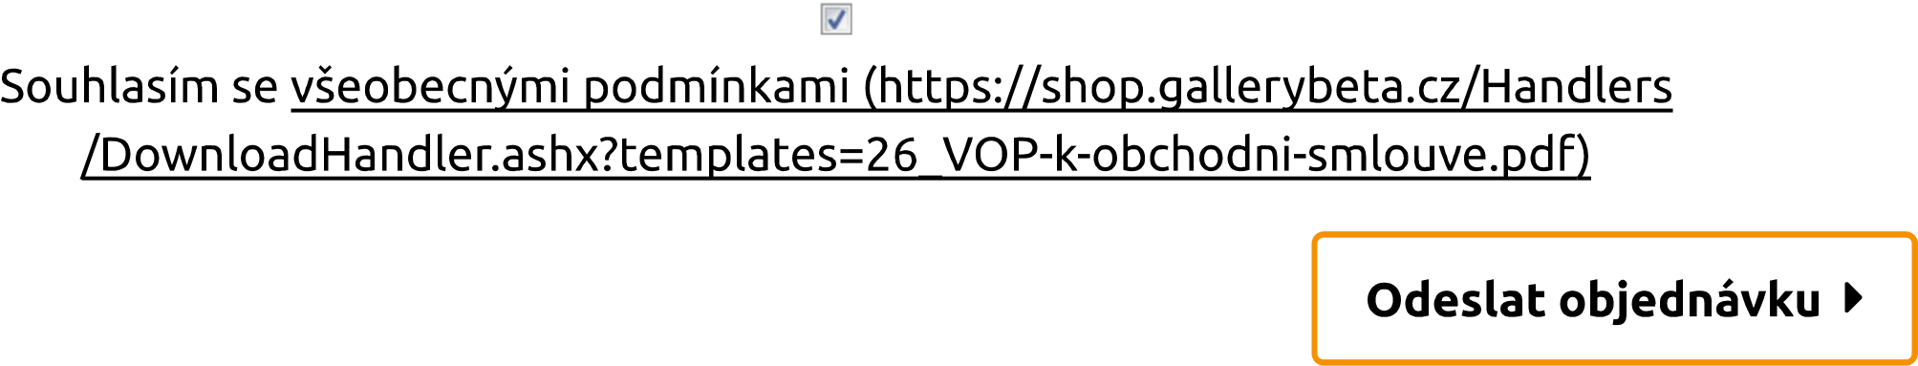

1. z 2 30.1.2018 14:27

Extranet - Chèque Déjeuner

Up Česká republika Telefon: 241 043 111

s.r.o. Fax: 241 043 911

Zelený pruh 1560/99 email: info@upcz.cz

140 00 Praha 4

Up Česká republika s.r.o., All rights reserved

1. z 2 https://extranet.upcz.cz/Pages/New/KlientObjednavkaKuponuSouhrn....

IČO: 62913671 Firma zapsána v DIČ: CZ62913671 obchodním rejstříku bankovní spojení: Česká vedeném u Městského

|  |  |
| --- | --- |
| spořitelna a.s.,  Praha č.ú. 59942/0800 | úřadu v Praze, oddíl C, vložka č. 393000 |
| 3.0.4 | Design by digitask |

30.1.2018 14:27